BỘ THÔNG TIN VÀ TRUYỀN THÔNG | CỘNG HOÀ XÃ HỘI CHỦ NGHĨA VIỆT NAM  Độc lập - Tự do - Hạnh phúc
CHƯƠNG TRÌNH
NGÀY CHUYỂN ĐỔI SỐ QUỐC GIA 10.10
(Kèm theo Giấy mời số 1547/GM-CĐSQG ngày 05/10/2022
của Cục Chuyển đổi số quốc gia)

Thời gian: 07h45 thứ Hai, ngày 10 tháng 10 năm 2022.
Địa điểm: Phòng họp lớn – Tầng 1, Trung tâm Hội nghị Quốc gia
(Cổng số 1, Đại lộ Thăng Long, Mễ Trì, Nam Từ Liêm, Hà Nội).

Thời gian | Nội dung
07h00 - 07h45 | Đón tiếp và đăng ký đại biểu
07h45 – 09h00 | Khai mạc Chương trình  Tuyên bố lý do, giới thiệu đại biểu  Phim tài liệu: Khát vọng chuyển đổi  Sự kiện, dấu ấn quan trọng, khắc họa tầm nhìn của lãnh đạo Đảng, Nhà nước, của lãnh đạo ngành Thông tin - Truyền thông qua các thời kỳ. Tinh thần tiên phong, sáng tạo, đột phá, dám nghĩ, dám làm, dám thay đổi để đưa máy tính điện tử, số hóa, tin học hóa, viễn thông, Internet, công nghệ thông tin và chuyển đổi số trở thành động lực quan trọng và trở thành phương thức phát triển mới trong sự nghiệp phát triển Đất nước qua các thời kỳ.  Lễ trao giải Cuộc thi Tìm kiếm giải pháp Chuyển đổi số quốc gia  - Bài toán và giải pháp chuyển đổi số xuất sắc cho bộ, ngành  - Bài toán và giải pháp chuyển đổi số xuất sắc cho địa phương  - Bài toán và giải pháp chuyển đổi số xuất sắc cho doanh nghiệp  - Bài toán và giải pháp chuyển đổi số xuất sắc cho cộng đồng  - Giải thưởng tôn vinh giải pháp chuyển đổi số trong năm  Thông điệp nhân Ngày Chuyển đổi số quốc gia năm 2022  Thủ tướng Chính phủ - Chủ tịch Uỷ ban Quốc gia về chuyển đổi số  Kết thúc Chương trình  Cảm ơn và kết thúc

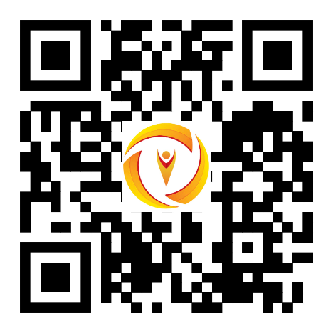  Mã QR tài liệu Chương trình: | 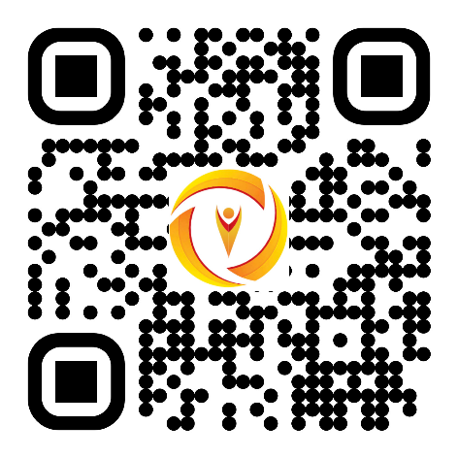  Mã QR đăng ký tham dự Chương trình:

